Реестр муниципального недвижимого имущества МО СП «Хасуртайское»на 31.12.2022г.

|  |  |  |  |  |  |  |  |  |  |
| --- | --- | --- | --- | --- | --- | --- | --- | --- | --- |
| Наименов  ние | Адрес  (расположение) | Кадастровый номер | Площадь,  протяженность и (или) иные  параметры,  характеризующие  физические свойства | Балансовая  стоимость  и начислен  ная  амртизация  (износ) | Кадастровая  стои  мость | Дата воз  никновения  (прекращения  права  собственности | Реквизиты документов-  оснований  возникно  вения(прек-  ращения)  права  собственнос  ти | Правооб-лада-  тель | Сведения  об установле  ных огра-  ничениях  в отноше-нии муници  пального  имущес  ва с указа  нием основа  ния и даты их  возникновения и  прекращения |
| Здание  администрации | РБ,Хоринский  район,, с.Хасур  та,ул.Центральная,108 | 03-03-21/036/2011-  066 | 201,1м2 | 496285,91  471609,71 | 96049,38 | 12.01.2012 | Св-во о гос.регистрации права 03-АА №106547от  12.01.2012 | Администрация СП«Хасур-тайское» | Ограничений не зарегистрировано |
| Здание сельского клуба | РБ,Хоринский  район,, с.Хасур  та,ул.Центральная,113.а | 03-03-21/027/2010-122 | 112,4 м2 | 208600  183368,74 | 1178225,47 | 11.01.2011 | Св-во о гос регистрации права 03-АА 073449  от 11.01.2011г. | Администрация СП«Хасур  тайское» | Ограничений не зарегистрировано |
| Здание водокач  ки с буровой скважи-ной | РБ,Хоринский  район,, с.Хасур  та,ул.Центральная,111.а | 03-03-21/027/2010-127 | 19,3 | 22400  22400 | 214203,53 | 11.11.2011 | Св-во о гос.регистрации права 03-АА №106547от  11.01.2011г. | Администрация СП«Хасур  тайское» | Ограничений не зарегистрировано |
| |  |  |  |  |  |  |  |  |  |  | | --- | --- | --- | --- | --- | --- | --- | --- | --- | --- | | Здание водокач  ки с буровой скважи-ной | РБ,Хоринский  район,, с.Хасур  та,ул.Центральная,111,а | 03-03-21/027/2010-127 | 19,3 |  |  | 11.11.2011 | Св-во о гос.регистрации права 03-АА №106547от  11.01.2011г. |  |  | | РБ,Хоринский  район,, с.Хасур  та,ул.Центральная,172 | 03-03-21/027/2010-130 | 17,3 | 22400  22400 |  | 11.01.2011 | Св-во о гос.регистрации права 03-АА №106547от  11.01.2011г. | Администрация СП«Хасур  тайское» | Ограничений не зарегистрировано |
| Здание водокач  ки с буровой скважи-ной | РБ,Хоринский  район,, с.Хасур  та,ул.Центральная,198 | 03-03-21/027/2010-126 | 18,1 | 22400  22400 | 200686,29 | 11.01.2011 | Св-во о гос.регистрации права 03-АА №073445от  11.01.2011г. | Администрация СП«Хасур  тайское» | Ограничений не зарегистрировано |
| Здание водокач  ки с буровой скважи-ной | РБ,Хоринский  район,, с.Хасур  та,ул.Центральная,134 а | 03-03-21/027/2010-124 | 20,2 |  | 224192,31 | 11.01.2011 | Св-во о гос.регистрации права 03-АА № 073447от  11.01.2011г. | Администрация СП«Хасур  тайское» | Ограничений не зарегистрировано |
| Здание водокач  ки с буровой скважи-ной | РБ,Хоринский  район,, с.Хасур  та,ул.Атхинс-кая,5а | 03-03-21/027/2010-123 | 18,30 | 22400  22400 | 204697,02 | 11.01.2011 | Св-во о гос.регистрации права 03-АА №073448 от  11.01.2011г. | Администрация СП«Хасур  тайское» | Ограничений не зарегистрировано |
| Здание водокач  ки с буровой скважи-ной | РБ,Хоринский  район,, с.Хасур  та,ул.Школь-ная,9а | 03-03-21/027/2010-129 | 20,10 | 22400  22400 | 223082,45 | 11.01.2011 | Св-во о гос.регистрации права 03-АА №073442от  11.01.2011г. | Администрация СП«Хасур  тайское» | Ограничений не зарегистрировано |
| Здание водокач  ки с буровой скважи-ной | РБ,Хоринский  район,, с.Хасур  та,ул.Атхинс-кая,26 | 03-03-21/027/2010-128 | 23,70 | 22400  22400 | 262477,07 | 11.01.2011 | Св-во о гос.регистрации права 03-АА № 073443от  11.01.2011г. | Администрация СП«Хасур  тайское» | Ограничений не зарегистрировано |
| Жилой дом | РБ,Хоринский  район,, с.Хасур  та,ул.Центральная,147 |  | 37,6 | 28156  28156 |  | 12.12.2008  24.12.2009-прекраще  ние | Акт приема-передачи от 12.12.2008г  Договор о приватизации №371-3/303-12-2009г | Частное  лицо |  |
| Здание водокач  ки с буровой скважи-ной | РБ,Хоринский  район,, с.Хасур  та,ул.Центральная,23 | 03-03-21/027/2010-131 | 20,00 | 22400  22400 | 221752,3 | 11.01.2011  12.09.2012-прекраще  ние | Св-во о гос.регистрации права 03-АА №073440от  11.01.2011г.  Акт о списании от 12.09.2012г. | Администрация СП«Хасур  тайское | Ограничений не зарегистрировано |
| Здание водокач  ки с буровой скважи-ной | РБ,Хоринский  район,, с.Хасур  та,ул.Центральная,68 | 03-03-21/027/2010-125 | 19,80 | 22400  22400 | 219535,28 | 11.01.2011 | Св-во о гос.регистрации права 03-АА №073446от  11.01.2011г. | Администрация СП«Хасур  тайское | Ограничений не зарегистрировано |

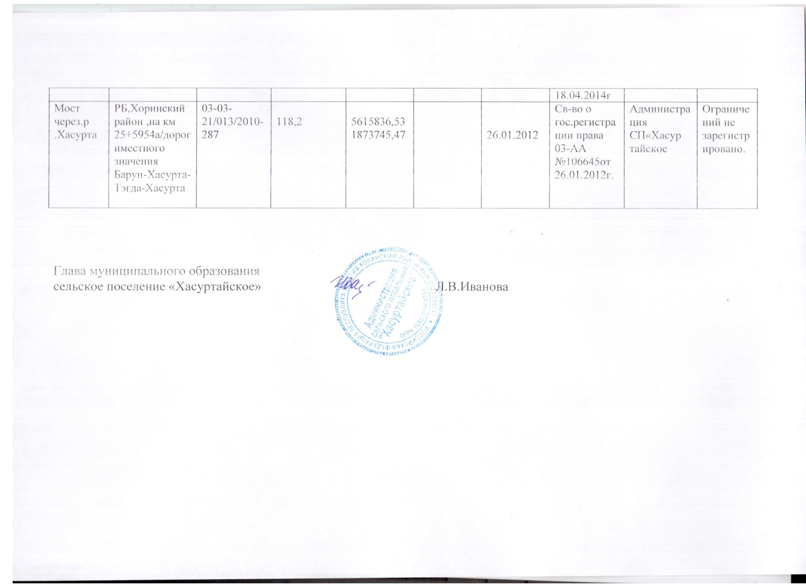

**Реестр муниципального движимого имущества МО СП «Хасуртайское» на 01.01.2022г**

|  |  |  |  |  |  |
| --- | --- | --- | --- | --- | --- |
| Наименование | Балансовая стоимость и начисленная амортизация (износ) | Дата возникновения  и прекращения  права собственности | Реквизиты документов-оснований возникновения (прекращения)права  собственности | Правообладатель | Сведения об установленных ограничениях в  отношении муниципального  недвижимого имущества с указанием основания и даты  их возникновения и прекращения |
| Автомашина ВАЗ 2121 Нива | 73126,08  73126,08 | 12.12.2008 | Акт приема-передачи от 12.12.2008г | Администрация СП «Хасуртайское» | Ограничения отсутствуют |
| Автомашина УАЗ  2206984-033 | 311100,00  311100.00 | 27.12.2006 | Договор купли-продажи муниципального имущества от «12» мая 2022г.Продажа на открытом аукционе. Акт приема-передачи автотранспортного средства от»31» мая 2022г. | СПК «Хасуртайский» | Ограничения отсутствуют |
| Автомашина ВАЗ 21053 | 155000,00  155000,00 | 13.08.2008 | Справка-счет 03 НА 525763 | Администрация СП«Хасуртайское» | Ограничения отсутствуют |